Japan Mobile Game Overview
2014

Contents

- About Japan mobile game market

- 일본 모바일 시장 조사
  - 이동통신 시장 점유율 변화
  - 스마트폰 모바일 사용 기기 변화
  - 성장 배경 Insight

- 2014 일본 모바일 게임 시장 현황
  - 매출, 시장 규모
  - 앱 마켓, 마케팅
  - 모바일 게임 순위

- Market Insight
  - <Monster Strike> 의 북미 버전 출시한 믹시의 해외 진출 본격화
  - 야후재팬, 모바일게임 퍼블리싱 사업 진출
  - 겅호, 게임 동영상 공유 기술 개발 벤처에 출자

1.일본 모바일 시장 조사
- App Annie 에 따르면 일본은 이미 2013년 10월을 기점으로 미국을 제치고 전 세계에서 가장 큰 모바일 앱 시장으로 성장. 2014년 일본의 스마트폰 앱 시장 규모는 약 60억달러로 추정되며, 이는 2012년의 13억 달러에서 4배 이상의 성장.
- 2014년 10월 기준, 일본 내 스마트폰 계약건수 6248만 건 으로, 휴대전화(피쳐폰)의 6175만을 뛰어넘어 50.3% 돌파

- MM총연에 따르면 2014년 10월 말 기준 NTT Dococmo, au, 소프트뱅크모바일, 와이모바일 4개의 통신사와 더불어 MNO(가상이동통신망사업자, 주요 이동통신망사업자의 통신망을 임대해 독자적인 이동통신서비스를 제공하는 사업체)가 제공하는 SIM카드를 이용한 휴대전화 단말 계약수를 포함 한 개체수로 따졌을 때 이미 스마트폰 이용률이 50%를 돌파함
  - 단, 주요 통신사의 스마트폰 기본 음성통화 월 정액이 2700엔, 데이터 통신요금을 포함한 경우의 약 7187엔으로 피쳐폰인 3213엔에 비해 가격차이가 있어 주저하는 소비자도 적지 않음.

[그림] 일본 스마트폰 시장 점유율 변화
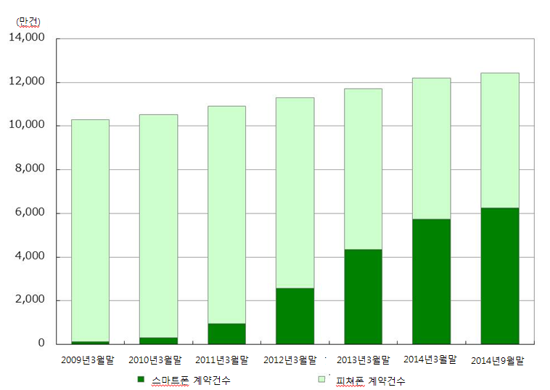
  - 또한 연령대 별로 15~19세 사이의 일본 청소년들의 스마트폰 보급율을 87.3%로 매우 높으나 30대 64%, 50대 39.7%, 60대 이상 20.3%로 나이가 들수록 매우 낮은 수치를 보이고 있으며 여성의 보유율 58.9%로 이 남성50.1%에 비해 더 높음

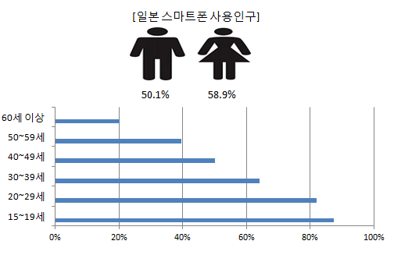
[표] 일본 스마트폰 사용 모바일 기기
2. 모바일 기기 정보(2014년 1Q 기준)
Order | Carrier | Manufacturer | Product | Sales Share(%)
1 | SoftBank | Apple | iphone5s | 16만 명
2 | Au | Apple | iphone5s | 16만 명
3 | NTT DoCoMo | Apple | iphone5s | 12만 명
4 | NTT DoCoMo | Sony Mobile | Xperia Z1 | 2만 명
5 | Au | Apple | iphone5s | 2만 명
6 | SoftBank | ZTE | 3 202z | 2만 명
7 | Softbank | Apple | iphone 5c | 2만 명
8 | Au | Sony Mobile | Xperia Z1 | 2만 명
9 | Au | Kyocera Corporation | Gratina | 2만 명
10 | NTT DoCoMo | Panasocnic Mobile | P-01f | 2만 명
 | Iphone 5S 통합 |  |  | 45만 명
 | Iphone 5C 통합 |  |  | 6만 명

- 일본 모바일 게임 시장의 성장 배경
  - 2013년 후반기 피쳐폰 게임의 대표 퍼블리셔인 디엔에이와 그리의 매출 하락이 급성장 출발의 신호탄
    - 2013년 후반기 그리의 매출은 전년동기 6.8%, 다앤애아는 20.3% 하락
(단위: 십억 엔)
구분 |  | 2013.4Q | 2013.3Q | QoQ | 2012.4Q | YoY
그리 | 매출액 | 32.6 | 35.3 | -2.7% | 39.4 | -6.8%
 | 영업이익 | 9.2 | 9.8 | -0.6% | 14.3 | -5.1%
디엔에이 | 매출액 | 41.7 | 47.6 | -12.4% | 52.3 | -20.3%
 | 영업이익 | 11.4 | 15.1 | -24.5% | 19.9 | -42.7%

- 일본의 모바일 시장이 피쳐폰에서 스마트폰으로 변화하고 겅호 온라인엔터네이먼트의 <Puzzle & Dragon> 이 디엔에이와 그리 같은 모바일 소셜 플랫폼을 사용하지 않고도 큰 성공을 거두면서 디엔에이, 그리와 같은 플랫폼의 사용이 줄고 게임회사들의 수수료를 줄이면서 영업이익이 높아졌고 그만큼 스마트폰 게임 산업이 활성화됨
  - 이전에는 이통사에 13%, 소셜 플랫폼에 26.1% 총 39.1%의 수수료를 지불해야 하지만 직접 유통할 경우 30%의 수수료만 지불함
  - 소규모 게임개발 업체의 게임 유통이 간편해 지며 소,중 규모의 업체들의 활성화

.

2.일본 모바일게임 시장 현황
- 일본의 모바일 시장은 약 6조원으로 세계에서 가장 큰 시장을 보유
  - 유저 지불률 및 지불 금액도 가장 높음

- 선호하는 모바일 게임은 서서히 변화하고 있지만 크게 RPG, 퍼즐류의 게임이 강세이며 최근 미드 코어 게임들의 출시가 이어지고 있음

- 고품질의 IP를 이용한 게임들이 많이 출시 되고 있으며 동영상 광고, CPI 광고, TV 광고 등의 마케팅 채널이 많아지고 영향력이 점점 높아지면서 마케팅 비율이 급상승.

- 일본의 2014 모바일 게임시장 매출은 전년도 비해 9% 성장한 60억 달러 (6조원) 으로 세계에서 가장 큰 모바일 게임 시장을 형성
  - 일본의 모바일 게임 ARPPU 는 월 50달러로 세계에서 가장 높음.
  - 전체 모바일 게이머중 실제 비용을 지불하는 BU 역시 37.9%로 한국(34.2%)와 중국(22.6%) 보다 높은 것으로 나타남.
  - 안드로이드 이용률은 43%, IOS 이용률은 37%
  - 모바일 게임 장르별 인기 순위는 롤플레잉게임이 1위 이후 퍼즐게임, 시뮬레이션게임, 액션/어드벤처 게임 등이 그 뒤를 이음

[그림] 일본 모바일 게임 시장 규모 추이

- 2014년 9월 기준 일본 구글 플레이 의 상위 인기 앱 중에서 게임과 엔터테이먼트가 전체 비중의 81.9%를 차지함.
  - 개임 장르 중, 롤플레잉이 가장 많은 비중을 차지 (18.6%). 과거 일본 게임시장의 주류였던 카드장르는 하락하는 추세
  - 캐주얼 및 시뮬레이션게임은 각각 9.7%와 9.6%의 비중으로 롤플레잉게임의 뒤를 이었으며 카드게임은 9.2%로 4위에 그침
  - 이용자 일 인당 평균 수익 ARPU 역시 롤플레잉과 카드류의 게임이 가장 높은 것으로 조사됨.

[그래프] 일본 구글 플레이 장르별 순위

- SNS, CPI, 사전예약, Video 등의 마케팅 채널이 다양해 졌으며 이는 마케팅 비용의 상승으로 직결
  - SNS 의 경우 Line 의 유저가 가장 많으며 Line Freecoin, 동영상, 고아고 등 모바일 앱 광고를 제공하면서 일본 내 최대 CPI 소진 가능 매체
  - 일본 내 매출 Top 100 안에 드는 신규 게임 중 사전게임을 집행한 게임은 71개로, 사전 예약 서비스는 중요한 프로모션 방법 중 하나.
  - 동영상의 경우 일본 내 광고 유형별 영향력 지수에서 TV가 100이라면 모바일 동양상이 65로 동영상을 통한 홍보가 더욱이 중요해지고 있다.

[그림] Puzzle & Dragond 으로 살펴본 TV 광고 효과

일본 모바일 게임 플랫폼별 게임 순위
순위 | 애플 아이폰 앱스토어 |  |  | 구글 구글플레이
 | 유료 | 무료 | 매출 | 유료 | 무료 | 매출
1 | CRヱヴァ8  [FutureScope] | Q..  [lilac.inc] | 몬스터 스트라이크  [MIxi] | CRヱヴァ8  [FutureScope] | Q..  [lilac.inc] | 몬스터 스트라이크  [MIxi]
2 | Minecraft – Pocket Edition  [Mojang] | 몬스터 스트라이크  [Mixi] | 퍼즐엔 드래곤  [Gungho] | Minecraft – Pocket Edition  [Mojang] | Candy Crush Soda Saga  [King.com] | 퍼즐엔 드래곤  [Gungho]
3 | Radiation Island  [Atypical Games] | Candy Crush Soda Saga  [King.com] | LINE：ディズニー ツムツム  [Line Corporation] | こだわりラーメン館  [Kairosoft] | Elune Saga  [GameVil] | LINE：ディズニー ツムツム  [Line Corporation]
4 | Deemo  [Rayark inc] | 箱ねこスライダー  [Appliking] | 剣と魔法のログレス いにしえの女神◆人気の本格オンラインRPG  [Marvelous] | パチスロ黄門ちゃま 喝  [CommSeed] | Clash of Kings  [Elex inc] | 剣と魔法のログレス いにしえの女神◆人気の本格オンラインRPG  [Marvelous]
5 | Plague inc.  [Ndemic Creations] | LINE：ディズニー ツムツム  [Line Corporation] | 白猫プロジェクト [Colopl] | ドラゴンクエストV 天空の花嫁  [Square Enix] | ドラゴンボールZ ドッカンバトル  [Banddai Namco] | 剣と魔法のログレス いにしえの女神◆人気の本格オンラインRPG  [Colopl]
6 | ドラゴンクエストV 天空の花嫁  [Square Enix] | Lane Changing  [Makoto Nishiyama] | クイズRPG 魔法使いと黒猫のウィズ  [Colopl] | パチスロ 押忍！サラリーマン番長  [株式会社ディーピー] | BRAVELY ARCHIVE D's report  [Square Enix] | 白猫プロジェクト  [Colopl]
7 | Cytus  [Rayark.inc] | 車なごコレクション  [Autoc one KK] | FINAL FANTASY Record Keeper  [DeNA] | アナザーゴッドハーデス-奪われたZEUSver | LINE Get Rich  [Line Corporation] | LINE PokoPoko  [Line Corporation]
8 | パチスロ化物語  [Sammy Networks] | 七つの大罪 ポケットの中の騎士団  [DeNA Co] | ドラゴンクエストモンスターズ スーパーライト  [Square Enix] | 沖ドキ！  [株式会社ユニバーサ] | バハムートクライシス【瞬撃リアルタイムバトル/RPG】  [enis] | ブレイブフロンティア【無料本格RPG-ブレフロ】  [Alim]
9 | パチスロ黄門ちゃま 喝  [CommSeed] | ポコロンダンジョンズ  [Grenge] | 戦国炎舞 -KIZNA-  [Sumzap] | Modern Combat 4: Zero Hour  [Modern Combat] | モンスターストライク  [Mixi] | スクールガールストライカーズ  [Squre Enix]
10 | アナザーゴッドハーデス-奪われたZEUSver.  [ARUZE Media] | 一筆書き！キミのIQが今試される！byだーぱん  [swagApp] | ONE PIECE トレジャークルーズ  [Bandai Nanco] | ドラゴンクエストVIII 空と海と大地と呪われし姫君  [Square Enix] | LINE：ディズニー ツムツム  [Line Corporaton] | FINAL FANTASY Record Keeper  [Final Fantasy]
*2015.02.03 기준
*음영처리는 앱 상위 랭크에 오래 안착되어 있는 게임들.

3. 상세 Market Insight

- <Monster Strike> 의 북미 버전 출시한 믹시의 해외 진출 본격화

  - 지난 2014년 10월 23일, 일본 소셜네트워크 서비스업체 믹시(mixi)가 일본 내 인기 스마트폰게임으로 자리매김한 <Monster Stirke> 를 북미 지역에 출시
    - 북미판 는 미국 뿐만 아니라 캐나다 지역에서도 서비스되며, 안드로이드는 2.3.3 버전 이상, 아이폰 (IOS) 는 6.0 이상에서만 이용 가능
    - 믹시는 이미 2014년 5월에 대만에서의 게임을 출시하면서 해외 시장 진출을 본격 전개했으며, 그에 앞선 2월에는 중국 인터넷 서비스 사업자인 텐센트(Tencent)와의 제휴를 통한 중국 시장 진출 계획도 언급
  - 2014년 10월 18일에는 일본 코나미디지털엔터테인먼트(KONAMI Digital Entertainment)와 공동으로 개발한 의 아케이드게임 버전을 공개함으로써 아케이드 게임시장으로도 진출

[그림] 2014년 11월 한국에 진출한 몬스터 스트라이크
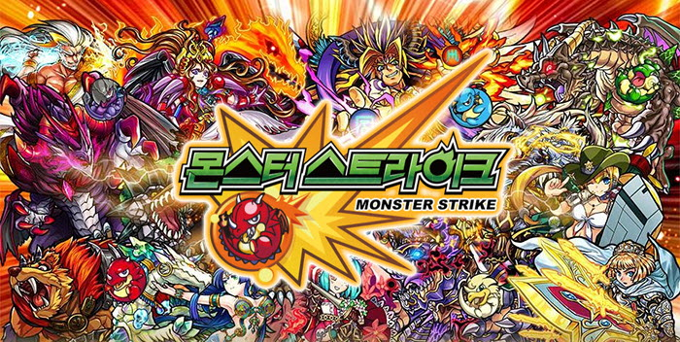

- 야후재팬, 모바일게임 퍼블리싱 사업 진출

  - 게임산업 컨설턴트 셀칸 토토(Serkan Toto)에 의하면 야후재팬(Yahoo Japan)은 최근 모바일 게임시장 진출을 위해 게임 프로듀서와 디자이너를 모집
    - 야후 재팬은 일본 내 가장 규모가 큰 인터넷 서비스 업체로 자사의 플랫폼을 통해 야후 재팬 게임을 수년간 운영한 노하우가 있음.
    - 2010년도에는 디엔에이(DeNA)와 제휴를 통해 일본 내 가장 규모가 큰 PC 기반 소셜게임 플랫폼 야후모바게(Yahoo Mobage)를 설립, 또한, 디엔에이의 경쟁 업체 그리(GREE)와 유사한 파트너쉽 계약을 맺고 게임 벤처업체 지엑스와이제트(GxYz)를 설립한 경험이 있음

[그림] 야후 일본 게임 사이트
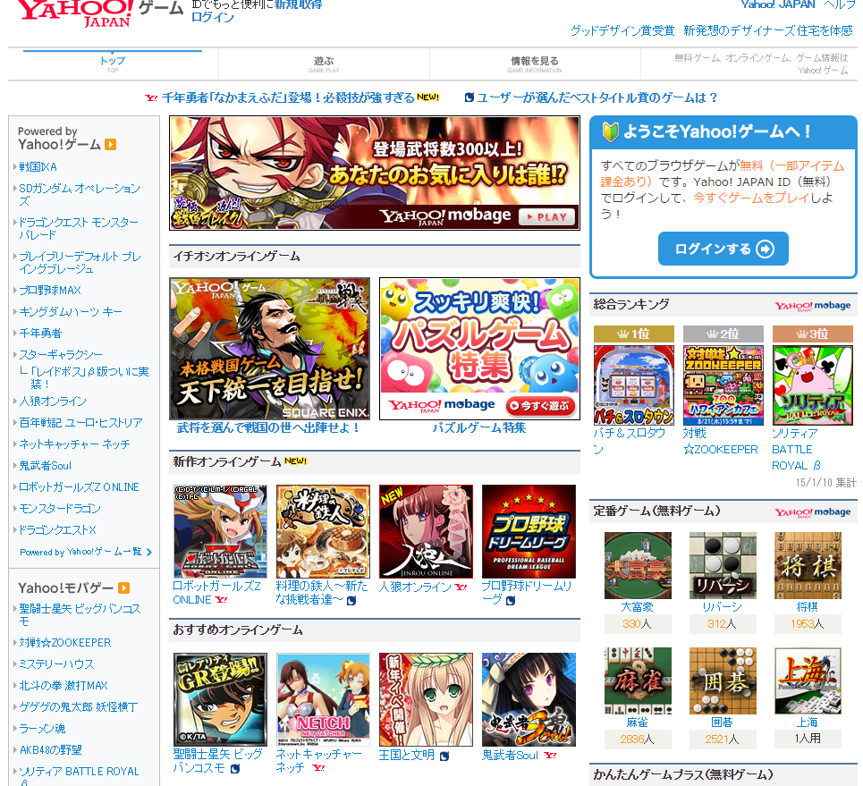

  - 야후재팬의 모회사인 일본 이통사 소프트뱅크(SoftBank)는 를 개발한 겅호온라인(GungHo Online)과 의 개발사 슈퍼셀(Supercell)의 지분을 보유하고 있어, 야후재팬의 모바일 게임시장 진출은 글로벌 게임산업의 지각 변동을 몰고 올 전망

- 겅호, 게임 동영상 공유 기술 개발 벤처에 출자

  - 겅호온라인엔터테인먼트(Gungho Online Entertaiment, 이하 겅호)가 게임 실황 동영상 공유 플랫폼을 운영하는 미국 캠코드(Kamcord)의 주식을 매수
    - 캠코드는 게임 동영상을 녹화해 페이스북(Facebook)이나 유튜브(YouTube)와 같은 소셜 미디어 플랫폼에 전송 및 공유할 수 있는 기능을 구현하는 스마트폰용 SDK를 개발해 제공 중
    - 최근 일본 게임업계에서는 스마트폰게임의 실황 동영상 시청률이 증가하고 있으며, 직접 녹화한 동영상을 투고하는 게이머들도 늘어나고 있는 상황
  - 업계에서는 겅호가 이번 자본 투자를 계기로 자사의 인기 게임 타이틀에 동영상 공유 기능을 추가할 것이라는 가능성을 제기
    - 겅호의 대표 게임 타이틀인 는 이용자들이 직접 게임 플레이 동영상을 제작해 공유하는 경우가 많기 때문에, 게임 자체에 동영상 공유 및 전송 기능이 탑재되면 큰 호응을 얻을 수 있을 것으로 예상

